Witam klasę 5!
Temat dzisiejszej lekcji: Krajobrazy pustyni gorącej i pustyni ludowej.

Temat podzielimy na dwie lekcje! Zaczniemy od PUSTYNI LODOWEJ.
Są miejsca na Ziemi, gdzie jest tak zimno, że zamarza nawet rtęć w termometrach. Gdy temperatura spada poniżej −38,83°C, rtęć staje się ciałem stałym i termometr rtęciowy przestaje działać. Dzieje się tak na lodowych pustyniach.
Okolice obydwu biegunów są obszarami, które otrzymują najmniej ciepła pochodzącego ze Słońca. W tych rejonach, za kołem podbiegunowym występują dzień polarny i noc polarna. Wokół samych biegunów dzień i noc trwają po poł roku. Kiedy na jednym z biegunów trwa noc polarna, to na drugim jest dzień polarny.
Pustynie lodowe przy obu biegunach są podobne pod względem niskich temperatur powietrza i bardzo niskich opadów. Na większości powierzchni tych obszarów nie spotyka się żadnej roślinności. Na biegunach temperatura powietrza waha się pomiędzy −20°C w czasie dnia polarnego do −80°C w trakcie nocy polarnej i nigdy nie osiąga wartości dodatnich. Jedynie na niektórych fragmentach lądu położonych blisko koła podbiegunowego zdarza się temperatura dodatnia – wyłącznie w ciągu dnia polarnego. Przez cały czas wieją tam silne wiatry od biegunów w stronę kół podbiegunowych.
Na Antarktydzie wieją często wiatry o prędkości nawet 200 km/h. Warto pamiętać, że ostatni punkt skali Beauforta wskazujący huragan zaczyna się od 117 km/h. Najniższa zmierzona termometrem laboratoryjnym temperatura powietrza 21 lipca 1983 roku na stacji badawczej Wostok na Antarktydzie wynosiła −89,6°C.

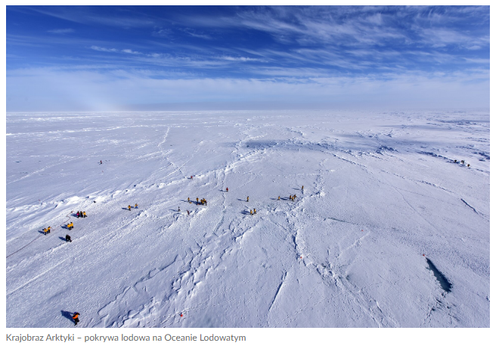
Opady występują wyłącznie w postaci śniegu. Blisko wybrzeży morskich wynoszą kilkaset mm, w głębi lądu około 100 mm, a na biegunach zaledwie 2 mm rocznie. Z powodu niskiej temperatury śnieg nie topnieje, ale zbija się w coraz grubszą warstwę, tworząc lądolód. Na Grenlandii osiąga on nawet 2–3 km grubości. Jeszcze więcej lodu jest na Antarktydzie, gdzie grubość lądolodu osiąga miejscami nawet 4–5 km. W okolicach bieguna północnego nie ma stałego lądu, lecz powierzchnię oceanu pokrywa warstwa lodu o grubości kilku metrów.
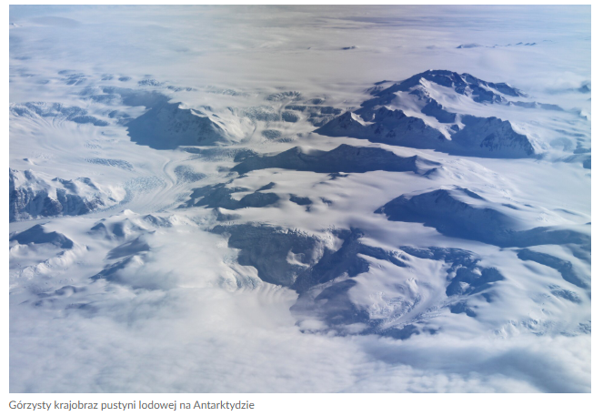
Obszary polarne są ciągle dosyć słabo poznane. Wynika to przede wszystkim z surowego klimatu, skrajnie nieprzyjaznego dla człowieka. Naukowe badania Arktyki rozpoczęły się dopiero w XIX w. Aktualnie wszystkie kraje, których terytoria leżą w Arktyce, prowadzą badania klimatu. Badają też organizmy żyjące na lądzie, na powierzchni pływającego lodu i w wodzie pod lodem.
Obszary polarne są ciągle dosyć słabo poznane. Wynika to przede wszystkim z surowego klimatu, skrajnie nieprzyjaznego dla człowieka. Naukowe badania Arktyki rozpoczęły się dopiero w XIX w. Aktualnie wszystkie kraje, których terytoria leżą w Arktyce, prowadzą badania klimatu. Badają też organizmy żyjące na lądzie, na powierzchni pływającego lodu i w wodzie pod lodem.
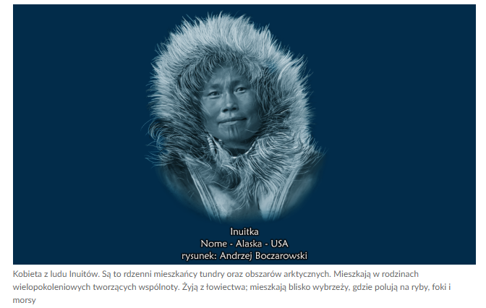
Praca domowa
Korzystając z dostępnych źródeł informacji, dowiedz się, czym zajmują się badacze w Polskiej Stacji Antarktycznej im. Henryka Arctowskiego. Odpowiedź zapisz w zeszycie!

